Revista Saúde UNG

Declaração de responsabilidade e transferência dos direitos autorais
Título do manuscrito:
Data:
Os autores abaixo relacionados autorizam a publicação do manuscrito supracitado após ter sido aprovado no processo editorial de Revista Saúde UNG e concordam que os direitos autorais a ele referentes se tornaram propriedade exclusiva da Revista Saúde UNG, que adota a Licença Creative Commong -CC BY
(http://creativecommons.org/licenses) 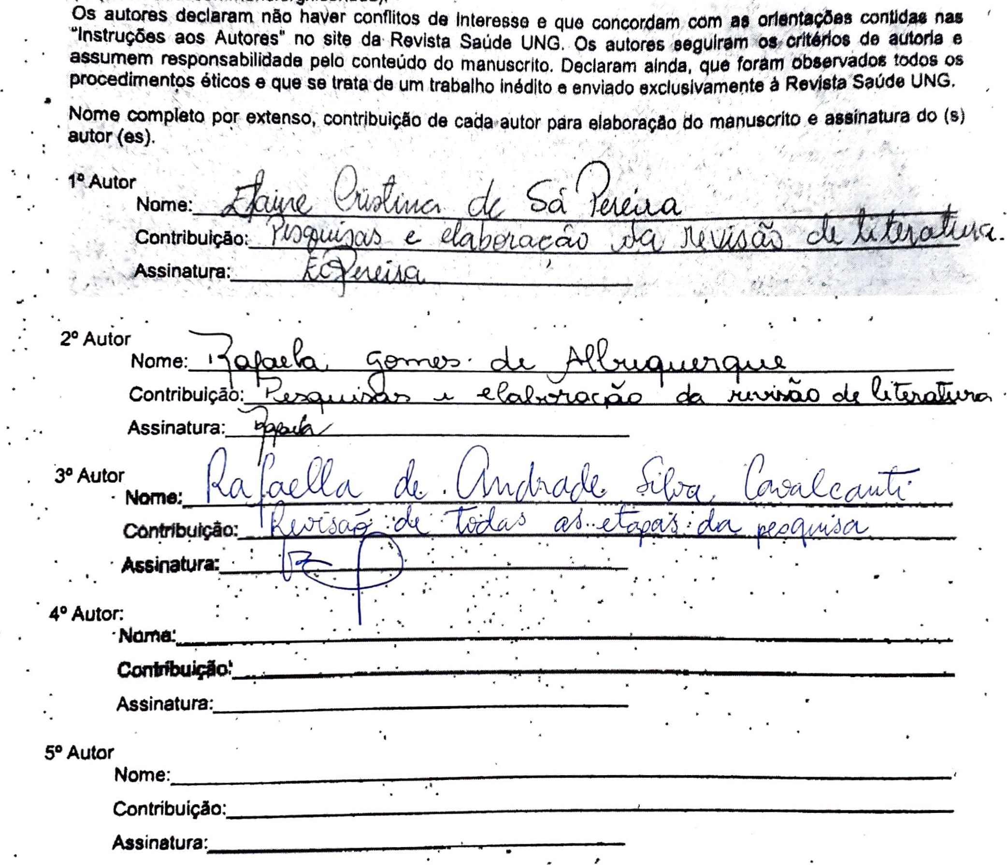
Praça Tereza Cristina, 229 - Centro - Guarulhos - SP CEP 07023-070

